Санкт-Петербургский государственный университет
Кафедра системного программирования
ОТЧЕТ ПО УЧЕБНОЙ ПРАКТИКЕ
Тема: «Сравнение и анализ оптимизаций компиляторов»
Студент: Ермошкин Максим Николаевич
1 курс, группа 25Б43-мм
Научный руководитель: инженер-исследователь Романова Зинаида Андреевна
Санкт-Петербург
2025

1. Введение

Современные компиляторы языков высокого уровня не просто транслируют исходный код в машинные инструкции, но и активно преобразуют его для повышения скорости работы и сокращению занимаемого места. Эти преобращования называются оптимизациями. Разные компиляторы используют разные стратегии для этих задач, что приводит к различиям в производительности и размере резулотирующего кода.

Данная работа посвящена сравнению трех компиляторов языка Си: GCC, Clang, Intel C. Для анализа используется специальная тестовая программа optbench.c, созданная в 1988 году для проверки оптимизирующих способностей компиляторов. Эта программа остается актуальной до сих пор, так как затрагивает проверку фундаментальых техник оптимизации: устранение мертвого кода, ненужных и бесконечных циклов, обеспечивают развертывание циклов и компрессию переходов.

Практическая значимость работы заключается в том, чтобы наглядно показать, как различные компиляторы подходят к решению задачи оптимизации. Это поможет разработчикам лучше понять процесс компиляции и покажет, какие компиляторы из предложенных лучше справляются с какими задачами.

2. Постановка задачи

Цель работы: экспериментально сравнить методы оптимизации компиляторов GCC, Clang, Intel C на примере тестовой программы optbench.c показать результаты работы компиляции и оценить влияние флагов компиляции на размер кода и время выполнения.

Задачи:
- Скомпилировать optbench.c каждым из компиляторов с уровнями оптимизации -O0 (без оптимизаций), -O2 (оптимизация по скорости) и -Os (оптимизация по размеру).
- Измерить размер секции машинного кода для каждого полученного бинарного файла.
- Измерить время выполнения.
- Получить ассемблерные листинги для каждого варианта компиляции и проанализировать пять ключевых функций: dead_code, unnecessary_loop, loop_jamming, loop_unrolling, jump_compression.
- Сравнить количество ассемблерных инструкций и характер оптимизаций и попытаться объяснить полученные результаты.
- Сделать выводы о сильных и слабых сторонах каждого компилятора.

3. Обзор литературы и существующих решений

Теоретической базой для работы послужил труд Ахо, Лам, Сети и Ульмана «Компиляторы: принципы, техники и инструменты» [1], где подробно описаны основные оптимизации.
За практическую основу же была взята статья Хислея «Генерация высококачественного кода для программ, написанных на Си» [2], опубликованная в журнале PC Tech Journal в 1988 году. Эта статья легла в основу тестовой программы optbench.c.

GCC (GNU Compiler Collection) — один из старейших и наиболее распространенных компиляторов. Он использует архитектуру RTL (Register Transfer Language) и технологию SSA (Static Single Assignment). Используемая версия — 15.2.1.

Clang — компилятор, входящий в инфраструктуру LLVM. Он использет промежуточное представление LLVM IR и проводит более агрессивные межпроцедурные оптимизации. Используемая версия — 22.1.3.

Intel C — компилятор, оптимизированный для процессоров Intel x86. Известен агрессивной автовекторизаций, разверткой циклов и другими техниками, направленными на максимальную производительность на Intel-архитектурах. Используемая версия — 2026.0.0.

4. Описание решения

4.1. Среда
Работа выполнялась на компьютере с процессором Intel core i5-12500 с архитектурой x86-64 на операционной системе Arch linux.

Использованные компиляторы и их версии:
- GCC 15.2.1
- Clang 22.1.3
- Intel C 2026.0.0

При компиляции использовались флаги -O0, -O2, -Os. Для измерения времени использовался инструмент hyperfine. Для вычисления размера секций использовалась команда size.

4.2 Анализируемые оптимизации и ожидания
Программа optbench.c содержит пять ключевых функций, каждая из которых проверяет определенную оптимизацию.
- dead_code (устранение мертвого кода). В функции есть неиспользуемая переменная и недостижимый блок if(0){…}. Идеальный результат: функция должна быть сведена к пустому телу.
- unnecessary_loop (ненужный цикл). Цикл выполняет присваивание k5 = x + j5, где x = 0. Результат не зависит от номера итерации. Оптимально: заменить цикл на одно присваивание k5 = j5.
- loop_jamming (слияние циклов). Два цикла с одинаковыми границами могут быть объединены в один. Хорошая оптимизация: выполнить слияние.
- loop_unrolling (развертывание циклов). Цикл с 6 итерациями может быть развернут в 6 последовательных присваиваний. Разные компиляторы выбирают разную степень развертки.
- jump_compression (компрессия переходов). Сложная сетка вложенных if с переходами может быть упрощена. Цель — сократить количество условных и безусловных переходов.

5. Описание экспериментов и результаты

5.1. Размер секции кода

Размер секции измерялся с помощью команды size -d и был сохранен в файл times.json, откуда брались более точные данные. Расчитывалась разница в сокращении кода в процентах. Результаты приведены в таблице 1.

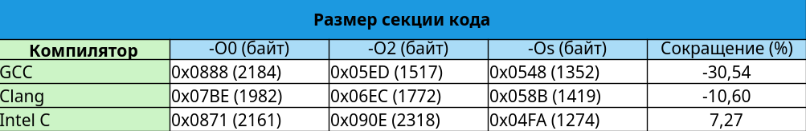
Таблица 1. Размер секции кода при разных уровнях оптимизации

GCC демонстрирует наиболее значительное сокращение размера кода — 30.54%. Clang почти в три раза меньше — 10.60%. Intel C же на удивление вовсе увеличил размер кода. Это можно объяснить ашрессивной разверткой циклов в функциях loop_jamming и loop_unrolling. Однако флаг -Os у Intel C дает наилучший результат, что говорит о том, что Intel C может эффективно уменьшать код, если его об этом не просить.

5.2. Время выполнения

Время выполнения измерялось с помощью hyperfine. Каждый бинарный запускался многократно, результаты усреднялись, выводилось стандартное отклонение (σ) и минимальные и максимальные значения. Все значения приведены в микросекундах.

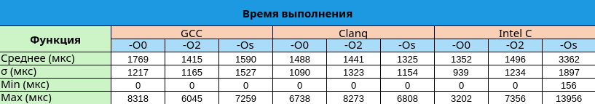
Таблица 2. Результаты измерения времени выполнения

Между большинством значений нет значимой разницы, что объясняется обилием системных вызовов (printf), которые не оптимизируюся. Однако есть те, что выделяются.

Intel C -Os показывает аномально высокое среднее (3362 мкс) и максимальное (13956 мкс)время — более чем вдвое выше, чем у Intel -O0 и Intel-O2. Вероятно, причиной является то, что оптимизация по размеру привела к замене быстрых инструкций на более компактные, но медленные последовательности.
Минимальное значение же 0 достигается из-за того, что hyperfine в некоторых запусках не может зафиксировать время, так как оно оказывается ниже его порога чувствительности.

5.3. Анализ ассемблерных листингов

Для каждой из пяти функций был произведен подсчет количества ассемблерных инструкций. Результаты сведены в таблицу 3.

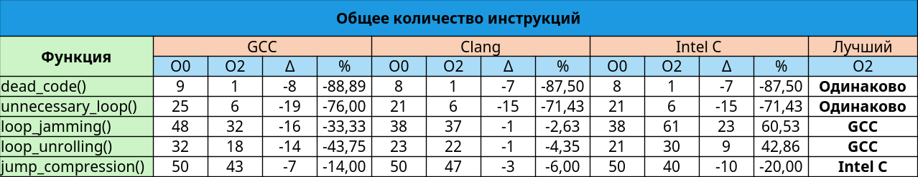
Таблица 3. Результаты счета общего количества инструкций

6. Сравнительный анализ работы компиляторов

Все три компилятора на -O2 свели функцию dead_code к одной инструкции. Обнаружив, что переменная idead_store нигде не используется, а условие if(0) всегда ложно, удаляют все инструкции, связанные с этим. Безупречная оптимизация.

Функцию unnecessary_loop все компиляторы приводят к прямому присваиванию и установке счетчика, вычислив, что выражение x + j5 не изменяется внутри цикла и замечают, что результат цикла не зависит от счетчика. Идеальная оптимизация.

В loop_jamming GCC сократил количество инструкций на 33% путем уменьшения числа обращений к памяти. Clang меняет прямые обращения к памяти на работу с регистрами и влияет незначительно (3%), а Intel C вовсе увеличил на 61%, полностью развернув оба цикла, выполнив вместо пяти итераций пять копий тела. Это может дать выигрыш в 10-30%, если будут предсказания переходов. У нас же циклы содержали лишь printf, отчего развертка становится бесполезной. GCC показал лучший результат. Ни один компилятор фактически не слил циклы, хотя именно это и было бы лучшим решением.

В loop_unrolling GCC сократил код на 44% не разворачивая цикл, а загрузив адрес массива ivector4 в регистр %rbx с дальнешей прямой записью в память. Clang, опять же, сжал незначительно (4%). Intel C развернул цикл полностью, сгенерировав 6 копий тела цикла, увеличив тем самым число инструкций с 21 до 30 — +43%. GCC снова победитель. Intel’у снова помешали printf.

Для компрессии переходов GCC перестроил граф переходов: вместо многоуровневых условий он генерирует несколько ключевых сравнений и прямые переходы. Clang действует похоже, но сохраняет больше регистров, что приводит к большему числу конструкций. Intel C же агрессивно перестраивает граф управления: вместо вложенных условий он генерирует линейную последовательность сравнений и прямых переходов к финальному вычислению. Этим он сокращает количество инструкций на 20% и становится лучшим.

7. Заключение

В ходе работы были выполнены замеры размера секции, времени выполнения и количества ассемблерных функций для пяти ключевых функций в оптимизации.

Получены следующие результаты:
- Наименьший размер при -O2 показал GCC — сокращение на 30.5% относительно -O0. Clang сократил на 10.6%. Intel C неожиданно увеличил размер на 7.3% из-за своей агрессивной развертки циклов, однако на -Os
- Разница между уровнями оптимизации оказалась статистически незначимой, причиной чему являются вездесущие системные функции printf, которые доминируют над вычислительной частью
- В dead_code и unnecessary_code все три компилятора достигли идеального результата. В loop_jamming и loop_unrolling лучшим оказался GCC, которому уступил Intel C из-за отсутствия вычислений в исходной программе. А вот в jump_compression Intel C уже стал лидером с 20-ти процентным сокращением инструкций

GCC выбирает сбалансированную стратегию, уменьшая код без рисков, в то время как Intel C жертвует размером ради потенциальной скорости, однако не сыскал успех в данной работе. Clang занимает среднюю позицию между этими стратегиями.

Таким образом, можно сделать вывод о том, что для общего применения с ограничением по памяти предпочтителен GCC, а для высокопроизводительных расчетов на Intel — Intel C с -O2. -Os стоит использовать аккуратно, обращая внимание на время выполнения.

Дополнительные материалы можно найти в репозитории с работой: https://github.com/ermmmaks/Comparison-of-compiler-optimizations

Список литературы

[1] Ахо А., Лам М., Сети Р., Ульман Д. Компиляторы: принципы, техники и инструменты.
— 2-е изд. — М.: Вильямс, 2008. — 1184 с. (дата обращения: 15.05.2025)

[2] Хислей Ф. Н. Генерация высококачественного кода для программ, написанных на
Си // PC Tech Journal. — 1988. Перевод перепечатан из «Электронного журнала»
АСПЕРС (дата обращения: 12.03.2025).

